
گزارش تحلیل داده پارکینوکس
نمودارهای مجموعه داده نشست و بینش‌های اندازه‌گیری‌شده زمان
تم آبی · سند صرفاً مبتنی بر داده (CSV)
ردیف‌ها: ۳,۱۵۳ · پلاک یکتا: ۱,۳۲۴
بازه: ۲۰۲۶-۰۵-۱۶ ۱۲:۱۹:۱۸ ← ۲۰۲۶-۰۷-۳۰ ۱۹:۱۴:۴۰ (تهران)
تاریخ تولید: ۲۰۲۶-۰۸-۰۱ ۱۳:۰۶ Asia/Tehran
فایل منبع: parkinox_sessions.csv

۱. نمای کلی مجموعه داده
این گزارش فقط اندازه‌گیری‌های مشتق‌شده از CSV نشست‌های پارکینگ را شامل می‌شود. برچسب‌های زمانی از UTC به Asia/Tehran (UTC+۰۳:۳۰) برای تحلیل ترافیک تبدیل شده‌اند. فیلدهای مدت و مبلغ مطابق خروجی هستند؛ نشست‌های بدون exit_time به‌عنوان باز/علامت‌خورده در نظر گرفته می‌شوند.
۳,۱۵۳  نشست‌ها | ۱,۳۲۴  پلاک یکتا | ۲,۸۳۷  دارای خروج | ۳۱۶  بدون خروج | ۱۴۸,۰۹۸,۶۷۲  جمع مبلغ

۲. ساختار فیلدها
فیلد | معنا
plate | رشته پلاک ایرانی (ارقام فارسی + حرف)
status | تکمیل‌شده | بخشیده‌شده | علامت‌خورده
entry_time / exit_time | برچسب زمانی ISO-8601 با UTC
duration_minutes | مدت توقف هنگام خروج
fee | مبلغ محاسبه‌شده به تومان
payment_method | کیف‌پول | نقدی | بخشیده | بدون‌پرداخت
entry_camera / exit_camera | برچسب دوربین در صورت وجود
user_name | نام نمایشی کاربر ثبت‌شده
session_uuid | شناسه پایدار نشست

۳. شمارش وضعیت و پرداخت
شمارش وضعیت:
- بخشیده‌شده: ۲,۸۱۰ (۸۹.۱٪)
- علامت‌خورده: ۳۱۶ (۱۰.۰٪)
- تکمیل‌شده: ۲۷ (۰.۹٪)
شمارش روش پرداخت:
- بخشیده: ۲,۸۱۰ (۸۹.۱٪)
- بدون‌پرداخت: ۳۱۶ (۱۰.۰٪)
- نقدی: ۱۶ (۰.۵٪)
- کیف‌پول: ۱۱ (۰.۳٪)

۴. نمودارهای سری زمانی
روز اوج: ۲۰۲۶-۰۷-۲۹ با ۴۴۸ ورود. ساعت اوج (تهران): ۰۸:۰۰. میانگین مدت نشست‌های بسته‌شده: ۱ روز و ۰ ساعت؛ میانه: ۷ ساعت و ۴۷ دقیقه.
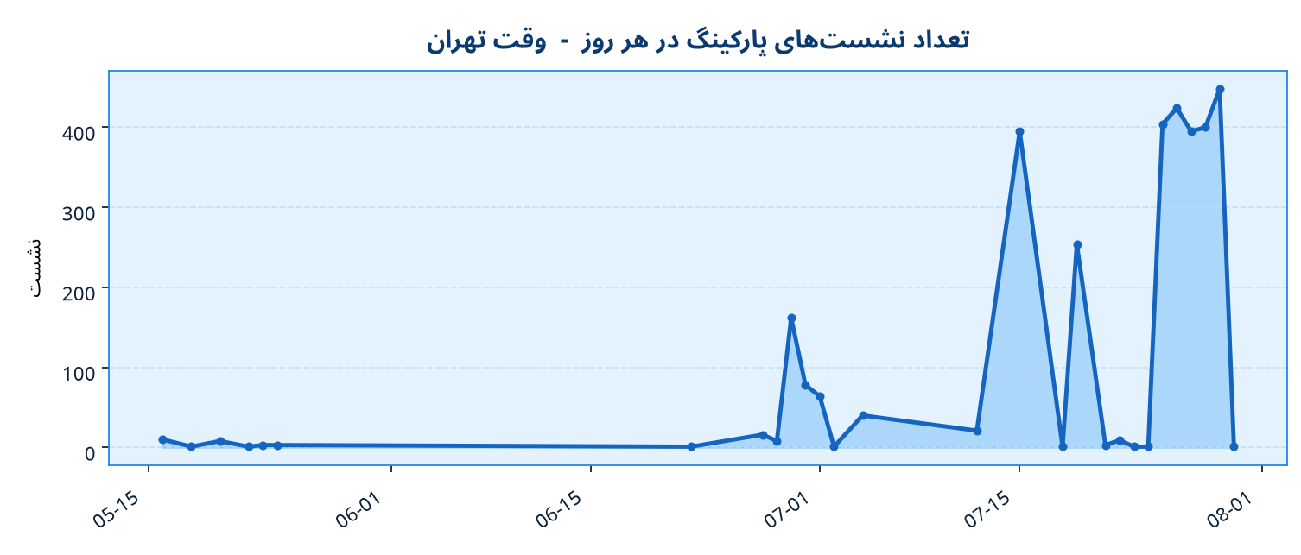
نمودار الف - نشست در هر روز
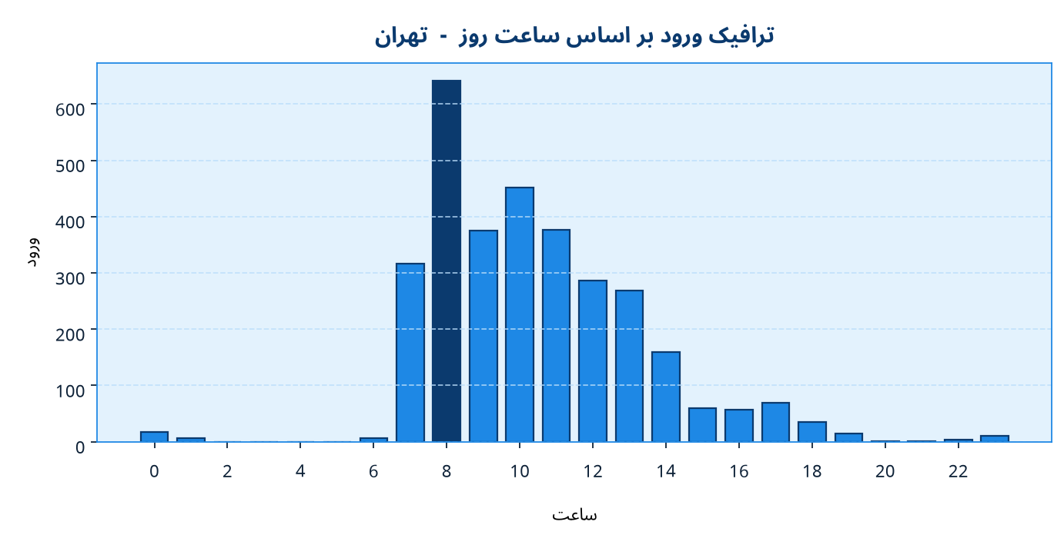
نمودار ب - ورود بر اساس ساعت
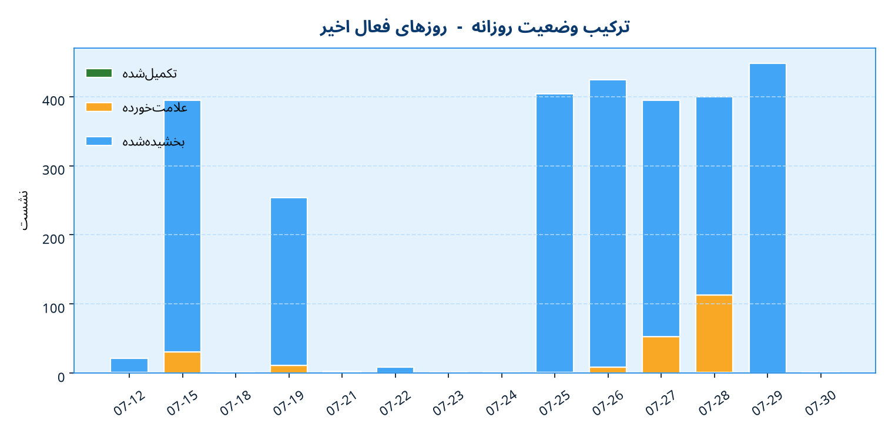
نمودار ج - ترکیب وضعیت روزهای فعال اخیر

۵. نمودارهای ترکیبی
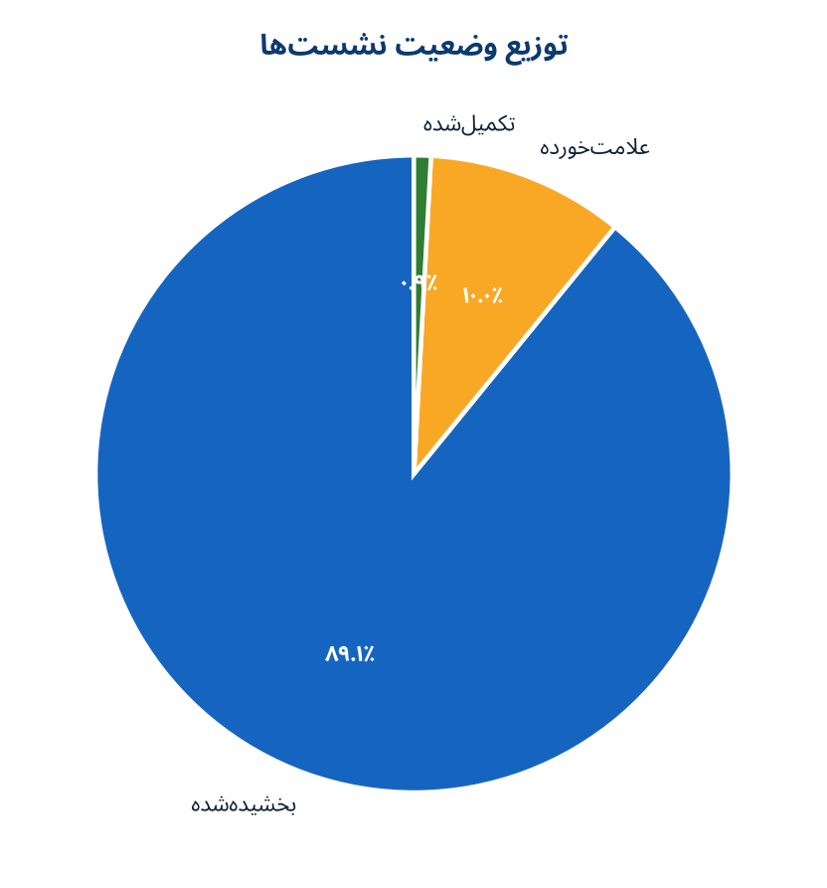
نمودار د - توزیع وضعیت
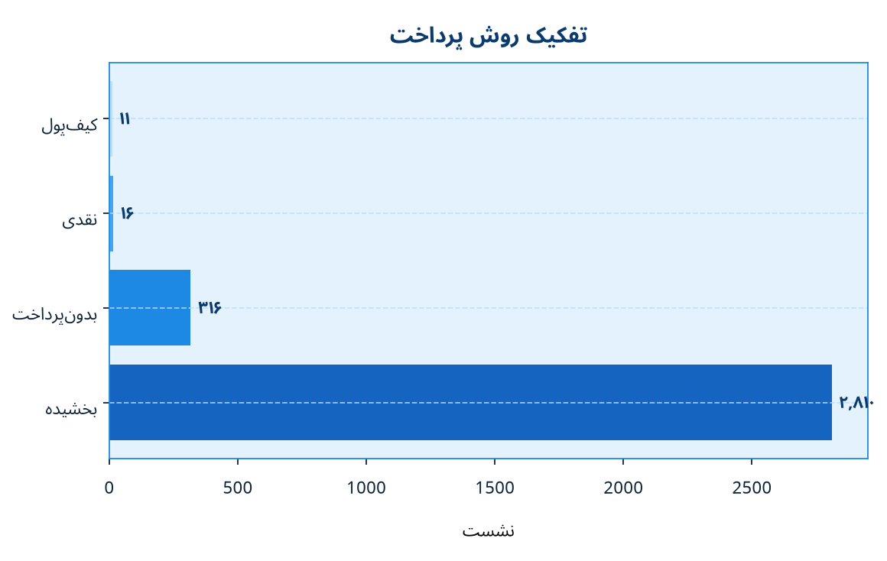
نمودار هـ - روش‌های پرداخت
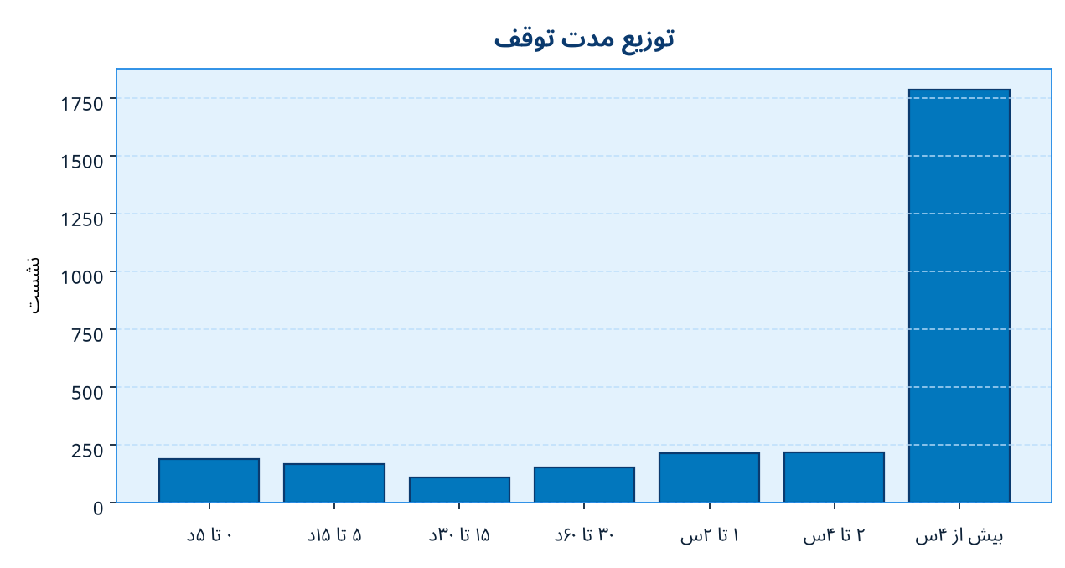
نمودار و - توزیع مدت
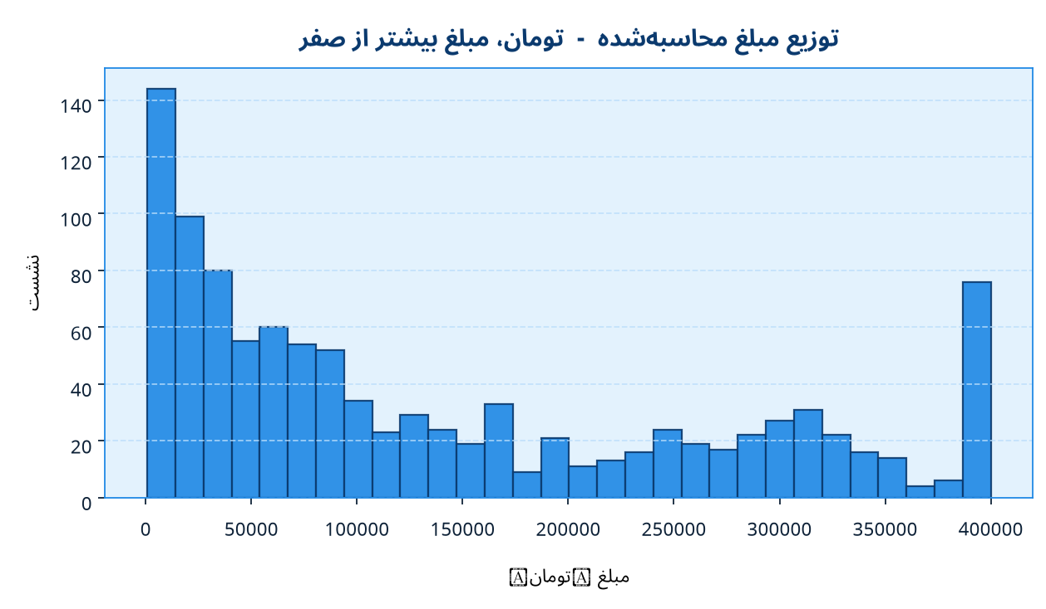
نمودار ز - توزیع مبلغ (مبلغ > ۰)
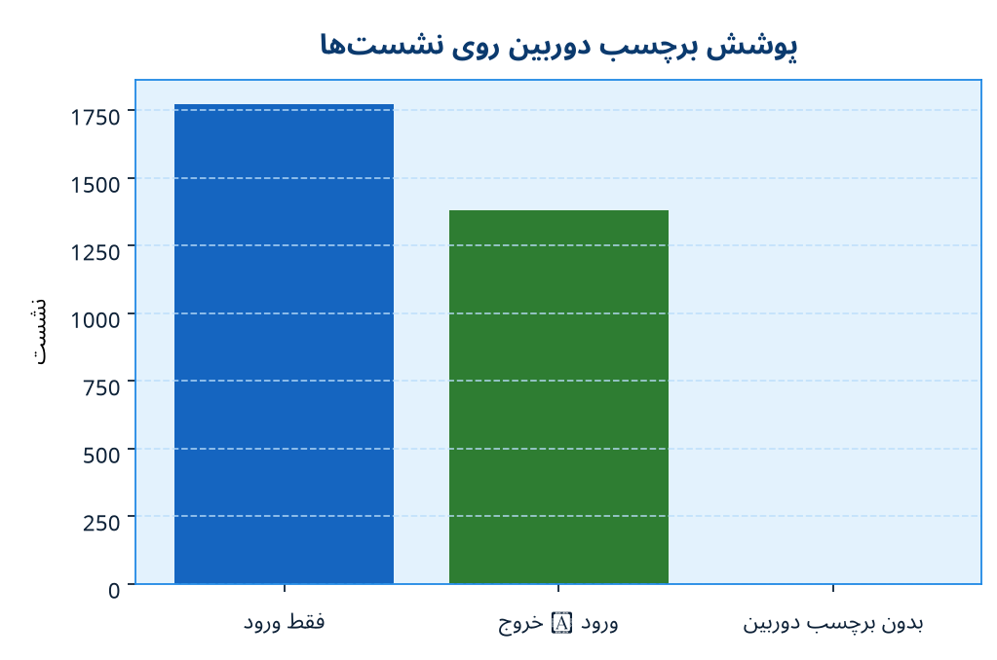
نمودار ح - پوشش برچسب دوربین

۶. جدول ترافیک روزانه
تاریخ | نشست | یکتا | تکمیل | بخشش | علامت | جمع مبلغ
۲۰۲۶-۰۵-۱۶ | ۱۰ | ۸ | ۵ | ۴ | ۱ | ۲۴,۳۱۳
۲۰۲۶-۰۵-۱۸ | ۱ | ۱ | ۱ | ۰ | ۰ | ۷,۳۳۲
۲۰۲۶-۰۵-۲۰ | ۸ | ۶ | ۸ | ۰ | ۰ | ۵۳,۱۹۷
۲۰۲۶-۰۵-۲۲ | ۱ | ۱ | ۱ | ۰ | ۰ | ۷۳۲
۲۰۲۶-۰۵-۲۳ | ۳ | ۲ | ۳ | ۰ | ۰ | ۴,۶۶۶
۲۰۲۶-۰۵-۲۴ | ۳ | ۳ | ۳ | ۰ | ۰ | ۰
۲۰۲۶-۰۶-۲۲ | ۱ | ۱ | ۰ | ۱ | ۰ | ۰
۲۰۲۶-۰۶-۲۷ | ۱۶ | ۱۴ | ۰ | ۱۴ | ۲ | ۴۸۰,۰۰۰
۲۰۲۶-۰۶-۲۸ | ۸ | ۳ | ۰ | ۷ | ۱ | ۰
۲۰۲۶-۰۶-۲۹ | ۱۶۲ | ۱۲۱ | ۰ | ۱۱۸ | ۴۴ | ۳۳۸,۴۹۵
۲۰۲۶-۰۶-۳۰ | ۷۸ | ۵۵ | ۰ | ۵۵ | ۲۳ | ۸۳,۲۴۹
۲۰۲۶-۰۷-۰۱ | ۶۴ | ۴۷ | ۱ | ۴۶ | ۱۷ | ۱,۲۴۷,۰۰۰
۲۰۲۶-۰۷-۰۲ | ۱ | ۱ | ۰ | ۱ | ۰ | ۰
۲۰۲۶-۰۷-۰۴ | ۴۰ | ۳۰ | ۰ | ۳۰ | ۱۰ | ۲۷۲,۴۹۶
۲۰۲۶-۰۷-۱۲ | ۲۱ | ۲۰ | ۰ | ۲۰ | ۱ | ۰
۲۰۲۶-۰۷-۱۵ | ۳۹۵ | ۳۴۸ | ۰ | ۳۶۴ | ۳۱ | ۵,۹۹۹,۱۳۸
۲۰۲۶-۰۷-۱۸ | ۱ | ۱ | ۰ | ۰ | ۱ | ۰
۲۰۲۶-۰۷-۱۹ | ۲۵۴ | ۲۳۷ | ۰ | ۲۴۳ | ۱۱ | ۳,۳۰۷,۴۷۷
۲۰۲۶-۰۷-۲۱ | ۳ | ۱ | ۲ | ۱ | ۰ | ۴۴۳,۳۳۳
۲۰۲۶-۰۷-۲۲ | ۹ | ۴ | ۰ | ۹ | ۰ | ۴۰۸,۳۳۲
۲۰۲۶-۰۷-۲۳ | ۱ | ۱ | ۰ | ۱ | ۰ | ۳۲۰,۰۰۰
۲۰۲۶-۰۷-۲۴ | ۱ | ۱ | ۰ | ۱ | ۰ | ۰
۲۰۲۶-۰۷-۲۵ | ۴۰۴ | ۳۲۸ | ۱ | ۴۰۳ | ۰ | ۲۷,۷۰۲,۴۴۸
۲۰۲۶-۰۷-۲۶ | ۴۲۴ | ۳۴۴ | ۰ | ۴۱۵ | ۹ | ۲۳,۰۲۲,۴۵۸
۲۰۲۶-۰۷-۲۷ | ۳۹۵ | ۳۲۵ | ۰ | ۳۴۲ | ۵۳ | ۲۹,۲۷۱,۶۲۲
۲۰۲۶-۰۷-۲۸ | ۴۰۰ | ۳۶۹ | ۱ | ۲۸۷ | ۱۱۲ | ۲۹,۵۷۵,۷۷۴
۲۰۲۶-۰۷-۲۹ | ۴۴۸ | ۳۵۴ | ۰ | ۴۴۸ | ۰ | ۲۵,۵۳۶,۶۱۰
۲۰۲۶-۰۷-۳۰ | ۱ | ۱ | ۱ | ۰ | ۰ | ۰

۷. جدول ترافیک ساعتی
ساعت (تهران) | ورود
۰۰:۰۰ | ۱۷
۰۱:۰۰ | ۶
۰۲:۰۰ | ۰
۰۳:۰۰ | ۰
۰۴:۰۰ | ۰
۰۵:۰۰ | ۰
۰۶:۰۰ | ۶
۰۷:۰۰ | ۳۱۶
۰۸:۰۰ | ۶۴۱
۰۹:۰۰ | ۳۷۵
۱۰:۰۰ | ۴۵۱
۱۱:۰۰ | ۳۷۷
۱۲:۰۰ | ۲۸۶
۱۳:۰۰ | ۲۶۸
۱۴:۰۰ | ۱۶۰
۱۵:۰۰ | ۶۰
۱۶:۰۰ | ۵۷
۱۷:۰۰ | ۶۹
۱۸:۰۰ | ۳۵
۱۹:۰۰ | ۱۴
۲۰:۰۰ | ۱
۲۱:۰۰ | ۱
۲۲:۰۰ | ۳
۲۳:۰۰ | ۱۰

۸. آمار مدت و مبلغ
- نشست‌های بسته‌شده: ۲,۸۲۳
- میانگین مدت: ۱ روز و ۰ ساعت
- میانه مدت: ۷ ساعت و ۴۷ دقیقه
- صدک نودم مدت: ۳ روز و ۱۹ ساعت
- حداکثر مدت: ۱۳ روز و ۲۲ ساعت
- جمع مبالغ محاسبه‌شده: ۱۴۸,۰۹۸,۶۷۲ تومان
- میانگین مبلغ در موارد مبلغ > ۰: ۱۴۰,۵۱۱ تومان
- نشست با مبلغ صفر: ۲,۰۹۹

۹. نکات اندازه‌گیری
لحظات ورود و خروج از برچسب‌های زمانی ISO با اختلاف ساعت پارس شده و برای تجمیع ساعتی/روزانه به وقت محلی تهران تبدیل می‌شوند. مدت از فیلد duration_minutes فایل CSV گرفته شده (نه محاسبه دوباره) تا با خروجی هم‌خوان بماند. وضعیت و روش پرداخت به‌صورت شمارش طبقه‌ای هستند؛ مقادیر خالی روش پرداخت با برچسب بدون‌پرداخت مشخص شده‌اند. این سند عمداً روایت محصول را ندارد - برای عملکرد سامانه و مدیریت خطا به Parkinox_Success_Report_FA.docx مراجعه کنید.

